Gâteau moka moelleux

Préparation : 50 minutes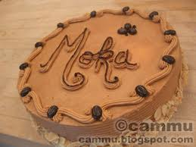

Cuisson : 40 minutes

Pour : 4 personnes

Ingrédients
- 6 œufs
- 200 gr de chocolat
- 10 cl de café arabica
- 100 gr de beurre
- 75 gr de sucre semoule
- 40 gr de maïzena
- 5 cl de crème fraîche
- 5 cl de Cognac
- 1 pincée de sel

Préparation
- Faites fondre au bain-marie 100 gr de chocolat, avec le café.
- Incorporez le beurre, en tournant doucement.
- Préchauffez le four à 150° (th 5).
- Dans un saladier, fouettez les jaunes avec le sucre, jusqu’à ce que le mélange blanchisse.
- Incorporez la crème au chocolat, puis versez la fécule en pluie, mélangez bien le tout.
- Battez ensuite les blancs en neige ferme avec une pincée de sel et incorporez-les très délicatement à la pâte, en soulevant avec la cuillère, sans tourner.
- Beurrez un moule à manqué, puis versez-y la pâte.
- Enfournez pour 40 min.
- Préparez le glaçage.
- Faites fondre au bain-marie le reste de chocolat, puis éteignez.
- Ajoutez la crème fraîche, le Cognac, mélangez le tout, réservez.
- Lorsque le gâteau est cuit, laissez-le tièdir puis démoulez-le.
- Versez sur le centre du gâteau le glaçage, étalez à la cuillère.
- Mettez au frigo 10 minutes.

